

***Instructable***

Syntheseproject

Linefollower

Robbe Malfroot  
PBA-EM-3AM  
971841rm

Figurenlijst

Figuur 1: Chassis 4

Figuur 2:Micro-gear-motor, wiel en bracket 4

Figuur 3: Ondersteuning arduino 4

Benodigdheden

Onderstaand zijn alle benodigdheden voor het maken van een linefollower zonder PCB. De specificaties en de datasheets van de gebruikte onderdelen staan gedetailleerd beschreven in de Bill of materials.

|  |  |  |  |
| --- | --- | --- | --- |
|  | Stuk nr. | aantal | naam |
| Bron |  |  |  |
|  | 1 | 2 | Batterij |
|  | 2 | 1 | Batterijhouder |
|  | 3 | 1 | Charger |
| H-brug |  |  |  |
|  | 4 | 2 | H-brug DRV 8835 |
| Motoren |  |  |  |
|  | 5 | 2 | Micro gear motor |
|  | 6 | 2 | Polulu wielen |
| Communicatie |  |  |  |
|  | 7 | 1 | Bluetooth HM-10/HC-05 |
| Microcontroller |  |  |  |
|  | 8 | 1 | controller |
| Sensoren |  |  |  |
|  | 9 | 1 | QTR-8A |
| Body |  |  |  |
|  | 10 | 1 | Breadboard |
|  | 11 |  | Male-Female headers |
|  | 12 |  | Male - Male headers |
|  | 13 | 1 | Schakelaar |
|  | 14 | 1 | Body |
|  | 15 | 4 | Bout M5 |
|  | 16 | 1 | Drukknop |
|  | 17 | 4 | Bout M2 |
| Gereedschap |  |  |  |
|  | 18 | 1 | Soldeerbout |
|  | 19 | 1 | Soldeertin |
|  | 20 | 1 | Desoldeerlint |
|  | 21 | 1 | Striptang |
|  | 22 | 1 | Kniptang |

Breadboard

Binnen het project is er gekozen voor een breadboard om de verschillende connecties en componenten gemakkelijker te kunnen aansluiten en demonteren. Het nadeel is wel echter dat het ook gemakkelijker los komt omdat niet vast gemaakt zijn. Bij het aansluiten van de verschillende componenten zal er meer bekabeling gebruikt worden, waardoor dit minder overzichtelijk is. Als laatste kan een breadboard goed zijn voor het te testen. Omwille als men een printplaat gaat solderen dit bevestigd is aan het printplaat waardoor als men een fout maakt dat je dit dan ook moet aanpassen.

Assemblage

Er is gebruik gemaakt van een 3d-printer voor het maken van de chassis.

Omdat 3D-materiaal een licht materiaal is als goedkoop is. Dat gemakkelijk indien bewerkbaar is.

Voor men de assemblage in elkaar monteren, moet eerst alle benodigde componenten gesoldeerd zijn met de benodigde bekabeling of pinnen.

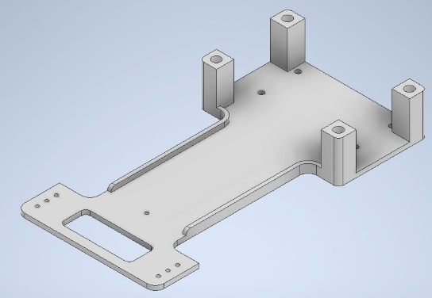Vooraan de chassis is er voorzien van M2 gaten voor de QTR-8 sensor te bevestigen. Dit kan gemonteerd worden door M2 bouten met moeren om de sensor vast te maken. Alsook wordt een speling voorzien voor de analoge pinnen op de sensor te kunnen aansluiten op de arduino. Daarna wordt er nog een gat voorzien, waarbij een M4-bout is bevestigd. Deze zal er voor zorgen de hoogte te regelen hoe ver de sensor van de grond mag komen.

Voordat we de motoren gaan bevestigen aan de chassis zal eerst de aangekochte wielen op de motoren bevestigd worden.

Figuur 1: Chassis

Vervolgens zullen de bracket die op de micro gear motors geschoven worden en gemonteerd worden aan de chassis bij de benodigde gaten die aan de achterkant van de chassis bevinden.

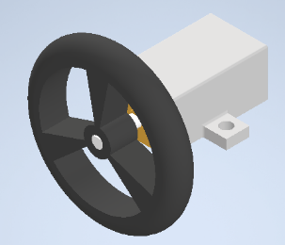Als laatste zal de batterijhouder met de voorziene LI-batterijen (1860 batterijen) geplaatst worden op de chassis waarna het ondersteunstuk voor de arduino deze klem zet, zodat deze niet meer weg kan.

Figuur 2:Micro-gear-motor, wiel en bracket

Daarna zal de arduino vast gemaakt worden door M2 bouten en moeren op de ondersteuning van de arduino.

De volgende stap zal de ondersteunstuk van de arduino geplaatst worden op de chassis zijn vier ondersteuners. Waarbij deze bevestigd worden x4 M5-bouten en moeren.

Als laatste zal de breadboard op deze ondersteuning geplaatst worden waarbij men de nodige aansluitingen moeten voorzien op het elektrisch schema plan B. Waarna de breadboard dan bevestigd wordt door paar kabelbinders.

Figuur 3: Ondersteuning arduino

Het uploaden van het programma gebeurt door de arduino aan te sluiten aan u pc aan de hand van een USB-kabel. Waarbij men dan de Finaal code van de linefollower gaan uploaden.

De kalibratie van de sensoren gebeurt door de sensor boven een wit blad te houden en de volgende commando in te voeren in de serial Bluetooth terminal:

* calibrate white
  + Waarna men een boodschap terug krijgen dat calibrate white is complete.

Dit zal men dan ook doen boven een zwart vlak met de volgende commando:

* Calibrate black
  + Waarna men een boodschap terug krijgen dat calibrate black is complete.

Hierna kan de linefollower gestart worden en de nodige parameters in geven voor deze te laten rijden.